2011级大学物理（II）期末试卷A卷答案及评分标准
考试日期：2013年1月14日
一、选择题(每题3分)
C，B，D，C，A；B，C，A，D，B
二、填空题(每题3分)
11. 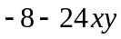； 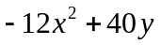； 0 各1分
12. 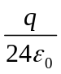 13. 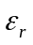 2分 ； 1分
14. 正 15. 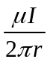 16. 3
17. 2.60×10⁸ 18. 12.75
19. 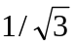或0.577 20. 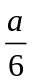；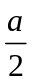；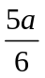 各1分
三、计算题(每题10分)
21．
解法1: 由高斯定理可知空腔内E＝0，故带电球层的空腔是等势区，各点电势均
为U . 2分
在球层内取半径为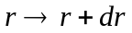的薄球层．其电荷为
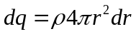
该薄层电荷在球心处产生的电势为
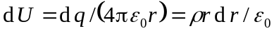 2分
整个带电球层在球心处产生的电势为
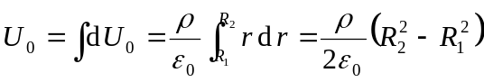 2分
因为空腔内为等势区所以空腔内任一点的电势U为
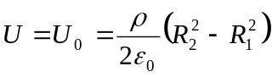 2分
解法2：由高斯定理可知
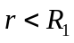，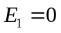， 2分
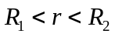，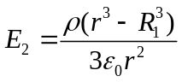， 2分
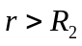，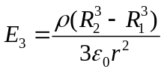 2分
若根据电势定义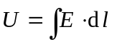 2分
空腔内任一点电势为：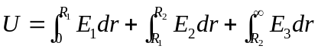
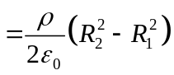 2分

22．解：(1) 在内圆环上取半径为宽度为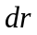的细圆环，其电荷为
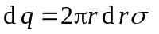
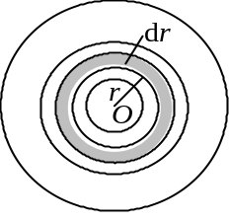
由于转动而形成的电流 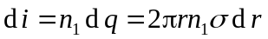 2分
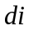在O点产生的磁感强度为
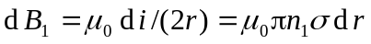 2分
其方向垂直纸面向外．
(2) 整个内圆环在O点产生的磁感强度为
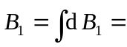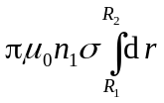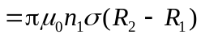 2分
其方向垂直纸面向外．
(3) 同理得外圆环在O点产生的磁感强度
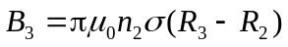 其方向垂直纸面向里． 2分
(4) 为使O点的磁感应强度为零，B₁和B₂的量值必须相等，
即 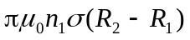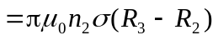
于是求得n₁和n₂之比 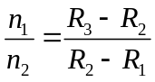 2分

23．解：(1) 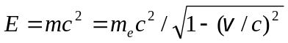 1分
=5.8×10⁻¹³ J 1分
(2) 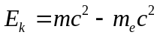 2分
= 4.99×10⁻¹³ J 1分
24．(1) 载流为I的无限长直导线在与其相距为r处产生的磁感强度为：
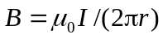 2分
以顺时针绕向为线圈回路的正方向，与线圈相距较远的导线在线圈中产生的磁通量为： 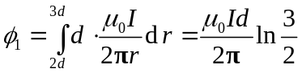 1分
与线圈相距较近的导线对线圈的磁通量为：
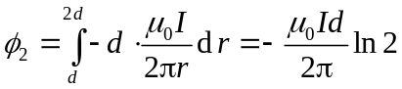 1分
总磁通量 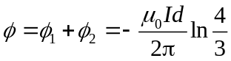 2分
感应电动势为： 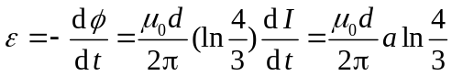 2分
（2） 线圈中的感应电流是顺时针方向． 2分

25. 解：(1) 康普顿散射光子波长改变：
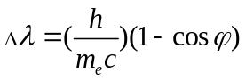=0.024×10⁻¹⁰ m 1分
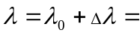1.024×10⁻¹⁰ m 1分
(2)根据能量守恒： 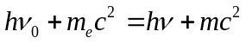 1分
即 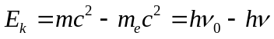
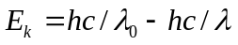 1分
故 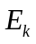=4.66×10⁻¹⁷ J =291 eV 1分

